Panduan Tata Cara Pemungutan Pajak dan Pertanggungjawaban Keuangan
Kegiatan Penelitian dan Pengabdian Kepada Masyarakat

TATA CARA PEMUNGUTAN PAJAK
Pengenaan Pajak dikenakan terhadap penggunaan dana yang bersumber dari APBN. Jenis-jenis pajak antara lain: Meterai, PPh 21, PPh 22, PPh 23 dan PPN.

1. Meterai
Setiap pembelian barang/jasa sewa dibubuhi meterai (PP Nomor 7 Tahun 1995 tentang Perubahan Tarif Bea Meterai dan Permenkeu No.55/PMK.03/2009 tentang Bentuk, Ukuran dan Warna Benda Meterai), dengan perincian sebagai berikut:
- pembelian barang/jasa, sewa : ≤ Rp 300.000,- tanpa dibubuhi Meterai.
- pembelian barang/jasa, sewa : > Rp 300.000,- s.d. Rp.1.000.000,- dibubuhi Meterai 3.000,-
- pembelian barang/jasa, sewa : > Rp.1.000.000,- dibubuhi Meterai 6.000,-

2. Pajak Penghasilan (PPh 21)
Dasar pemotongan PPh Ps 21 (Undang-undang No. 36.Tahun 2008 dan Perdirjen Pajak Nomor Per-31/PJ/2012) , bagi PNS dan POLRI :
- Golongan I dan II tidak dikenakan PPh Ps. 21
- Golongan IV mempunyai NPWP dikenakan PPh Ps. 21 sebesar 15%
- Golongan IV tidak mempunyai NPWP dikenakan PPh Ps. 21 sebesar 18%
- Golongan III dikenakan PPh Ps. 21 sebesar 5% Tenaga Kontrak mempunyai NPWP dikenakan PPh Ps. 21 sebesar 5%
- Tenaga Kontrak tidak mempunyai NPWP dikenakan PPh Ps. 21 sebesar 6%
- Honorer/Mahasiswa dikenakan pajak PPh Ps. 21 sebesar
- 5%
3. Pajak Penghasilan Belanja Barang (PPh 22)
Dasar pemotongan PPh Ps 22 (Undang-undang PPh 22, Permenkeu nomor: 154/PMK.03/2010 dan Perdirjen Pajak Nomor Per-15/PJ/2011).

- Belanja bahan (pembelian ATK, bahan Kimia, supplies, spanduk, dll) dengan masing-masing nilai transaksi dalam 1 (satu bulan) dengan toko yang sama jumlah transaksi kurang dari Rp.1.000.000,- (satu juta), maka tidak dikenakan PPN (pajak tambahahan nilai) dan PPh. Psl. 22 (pajak penghasilan pasal 22).

- Untuk pembelian barang dengan masing-masing nilai transaksi dalam 1 (satu bulan) dengan toko yang sama jumlah transaksi mulai dari Rp. 1.000.000 (satu juta rupiah) sampai dengan Rp. 2.000.000,- (dua juta rupiah) maka hanya dikenakan PPN (pajak pertambahan nilai).
- Perhitungan PPN dengan NPWP = (100/110) x nilai transaksi x 10%).

c. Jumlah transaksi lebih dari Rp.2.000.000,- (dua juta), maka dikenakan PPN (pajak tambahahan nilai) dan PPh. Psl. 22 (pajak penghasilan pasal 22).
- Perhitungan PPh Psl. 22 dengan NPWP = (100/110) x nilai transaksi x 1,5%)
- Perhitungan PPN dengan NPWP = (100/110) x nilai transaksi x 10%)

4. Pajak Penghasilan Pembelian Jasa/Sewa (PPh. Ps. 23)
Dasar pemotongan PPh Ps 23 (Undang-undang PPh 23, Permenkeu nomor 244/PMK.03/2008).
- Setiap transaksi pembelian Jasa/sewa dikenakan PPh Ps. 23 sebesar 2 % (dilampiri SSP PPh psl. 23 yang distempel toko).

- Tarif PPh Pasal 23 bagi Wajib Pajak yang Tidak memiliki NPWP Apabila penerima penghasilan atas objek PPh Pasal 23 tidak memiliki NPWP, maka PPh Pasal 23 yang terutang adalah 100% lebih tinggi dari tarif yang diatur dalam Pasal 23 UU PPh atau menjadi 4% dari jumlah bruto.

Contoh perhitungan :
- Kementerian Perhubungan menggunakan jasa catering untuk kegiatan Rapat Koordinasi dengan biaya Rp.5.000.000,- Pengusaha jasa catering memiliki NPWP. PPh Pasal 23 yang terutang adalah :
Rp 5.000.000,00 x 2% = Rp 5.000.000,00 x 2%
= Rp 100.000,00.
      - Kementerian Agama menyewa tenda dari pengusaha yang tidak memiliki NPWP sebesar Rp.8.000.000,- (harga tidak termasuk PPN), PPh Pasal 23 yang terutang adalah :
Rp 8.000.000,00 x (200% x 2%) = Rp 8.000.000,00 x 4%
= Rp 320.000,00

- Pajak Pertambahan Nilai (PPN)
Dasar pemotongan PPN (Undang-undang Nomor 42, Permenkeu nomor: 68/PMK.03/2010, Perdirjen Pajak Nomor Per-44/PJ/2010, Kepmenkeu Nomor 563/KMK.03/2003).

Setiap pembelian barang atau jasa yang nilai akumulasinya Rp. 1.000.000,- ke atas dengan satu penyedia barang dalam jangka waktu satu bulan kalender; maka dikenakan PPN sebesar 10% dari Dasar Pengenaan Pajak (DPP).

CARA MENGHITUNG DASAR PENGENAAN PAJAK (DPP)

DPP = 100/110 x Jumlah Pembelian

PENGADAAN BARANG/JASA

Menurut PERATURAN PRESIDEN REPUBLIK INDONESIA NOMOR 70 TAHUN 2012 yang di maksud dengan Pengadaan Barang/Jasa Pemerintah yang selanjutnya disebut dengan Pengadaan Barang/Jasa adalah kegiatan untuk memperoleh Barang/Jasa oleh Kementerian/Lembaga/Satuan Kerja Perangkat Daerah/Institusi yang prosesnya dimulai dari perencanaan kebutuhan sampai diselesaikannya seluruh kegiatan untuk memperolehBarang/Jasa.

Adapun Pengadaan peralatan Barang/Jasa menggunakan dua cara yaitu:

1. Cara Swakelola
Swakelola adalah Pengadaan Barang/Jasa dimana pekerjaannya direncanakan, dikerjakan, dan/atau diawasi sendiri oleh K/L/D/I sebagai penanggung jawab anggaran, instansi pemerintah lain dan/atau kelompok masyarakat.
Pengadaan barang/jasa yang dilakukan sampai dengan Rp.50.000.000,- bukti pembayarannya cukup dengan kuitansi bermeterai secukupnya.

2. Dengan Menggunakan Penyedia Barang/Jasa
Pelaksanaan pengadaan barang dengan nilai diatas Rp.50.000.000,- mengacu pada Perpres 70 Tahun 2012 tentang Pengadaan Barang/Jasa Pemerintah, antara lain terdiri dari:
a. Pengadaan Langsung
Pengadaan Langsung adalah metode pemilihan Penyedia Barang/Jasa dengan cara langsung kepada Penyedia Barang/Jasa tanpa melalui Pelelangan/Seleksi/ Penunjukan Langsung Pengadaan Langsung untuk pekerjaan yang bernilai paling tinggi Rp.200.000.000,00 (dua ratus juta rupiah), dan dilaksanakan berdasarkan harga yang berlaku di pasar kepada Penyedia Barang/Pekerjaan Konstruksi/Jasa Lainnya.

b. Penunjukan Langsung
Penunjukan Langsung adalah metode pemilihan Penyedia Barang/Jasa dengan cara menunjuk langsung 1 (satu) Penyedia Barang/Jasa yang dinilai mampu melaksanakan pekerjaan dan/atau memenuhi kualifikasi, dilaksanakan dalam keadaan tertentu dan atau pengadaan Barang khusus/Pekerjaan Konstruksi khusus/Jasa Lainnya yang bersifat khusus. Dilakukan dengan negosiasi baik teknis maupun harga sehingga diperoleh harga yang sesuai dengan harga pasar yang berlaku dan secara teknis dapat dipertanggungjawabkan.

c. Pelelangan Sederhana/Pemilihan Langsung
Pelelangan Sederhana/Pemilihan Langsung adalah metode pemilihan Penyedia Barang/Jasa untuk pengadaan pekerjaan yang tidak kompleks dan bernilai paling tinggi Rp.5.000.000.000,00 (lima milyar rupiah) yang diumumkan sekurang-kurangnya di website Kementerian/Lembaga/ Pemerintah Daerah/Institusi, papan pengumuman resmi untuk masyarakat, dan Portal Pengadaan Nasional melalui LPSE, sehingga masyarakat luas dan dunia usaha yang berminat dan memenuhi kualifikasi dapat mengikutinya

d. Pelaksanaan Pengadaan Barang/Jasa dikenakan pajak sesuai dengan peraturan yang berlaku tentang perpajakan.

Lampiran A
RENCANA PENGGUNAAN DANA
PENELITIAN .............. TAHUN ANGGARAN 20XX
NO | URAIAN | Volume |  | Tarif | Total (Rp) | Prosen-tase
I | Belanja Pegawai
 | 1. Honorarium ............................. |  |  |  | Rp. Xxx | Max 30%
 | 2. Honorarium ............................ |  |  |  | Rp. Xxx
 | Sub Jumlah I |  |  |  | Rp. Xxx
II | Belanja Barang Habis Pakai :
 | 1. Pembelian .............................. |  |  |  | Rp. Xxx | Max 60%
 | 2. Pembelian .............................. |  |  |  | Rp. Xxx
 | Sub Jumlah II |  |  |  | Rp. Xxx
III | Belanja Perjalanan :
 | 1. SPPD Survey |  |  |  | Rp. Xxx | Max 40%
 | 2. Penginapan dll |  |  |  | Rp. Xxx
 | Sub Jumlah III |  |  |  | Rp. Xxx
IV | Belanja Barang Operasional Lainya:
 | A. Sewa/Biaya Uji Lab, sewa kendaran. |  |  |  | Rp. Xxx | Max 40%
 | B. Biaya pengolahan data, biaya seminar dll) |  |  |  | Rp. Xxx
 | Sub Jumlah IV
 | JUMLAH |  |  |  | Rp. Xxx | Rp. Xxx
 | Mengetahui/Menyetujui, |  |  |  | ..............., .....20XX
 | Ketua LPPM |  |  |  | Ketua Peneliti,
 | Nama |  |  |  | Nama Jelas
 | NIP. ................................ |  |  |  | NIP. ..........................
**) Prosentase dihitung dari Total dana Peneliti/Pengabdian kepada Masyarakatan keseluruhan (Tahap 1+Tahap 2)

Lampiran B

No Bukti
Tanggal
Pembayaran
Pembayaran
I
II
III
IV
Uang yang diterima :
...............
LAPORAN PENGGUNAAN DANA
PENELITIAN ……………… TAHUN ANGGARAN 20XX
Tahap II
...............
Tahap I :
...............
Penggunaan
...............
Jumlah
...............
Sisa
...............
Belanja Pegawai
NO
URAIAN
JUMLAH
JML PAJAK DISETOR
PPh 21
PPh 22
PPh 23
PPN
2. Honorarium ............................
Rp. Xxx
Rp. Xxx
1. Honorarium .............................
Rp. Xxx
Rp. Xxx
Sub Jumlah I
Rp. Xxx
Rp. Xxx)*
1. Pembelian ..............................
Rp. Xxx
Rp. Xxx
Rp. Xxx
Belanja Barang Habis Pakai :
Sub Jumlah II
Rp. Xxx
Rp. Xxx)*
Rp. Xxx)*
2. Pembelian ..............................
Rp. Xxx
Rp. Xxx
Rp. Xxx
Belanja Perjalanan :
2. Penginapan dll
Rp. Xxx
1. SPPD Surpey
Rp. Xxx
Sub Jumlah III
Rp. Xxx
A. Sewa/Pemeliharaan
Belanja Operasional Lainnya :
B. Snack/konsumsi
Rp. Xxx
Biaya pengolahan data, uji Lab , biaya seminar dll)
Rp. Xxx
Sub Jumlah IV
Rp. Xxx
Rp. Xxx)*
Rp. Xxx)*
Rp. Xxx)*
(dilampiri daftar hadir)
JUMLAH
Rp. Xxx
Rp. Xxx)*
Rp. Xxx)*
Rp. Xxx)*
Rp. Xxx)*
)* Pajak sesuai potongan
............, ...................... 20XX
Ketua Peneliti,
Volume
Satuan
Nama Jelas
NIP. ...................................

Lampiran C
NO
NAMA
JABATAN
GOL
JAM
TARIF
JUMLAH
PPh 21
JUMLAH
TTD
1
......................
KetuaPeneliti
2
........................
Angg.Peneliti
3
Adm
4
Teknisi
5
Pengolah data
JUMLAH
Mengetahui,
KetuaPeneliti
Nama
NIP
DAFTAR PENERIMAAN HONORARIUM
TIM PENELITIAN ………………………………TAHUN 20XX
DENGAN JUDUL ……………………….
Bulan ......................
Catatan:
- Golongan I dan II tidak dikenakan PPh Ps. 21
- Golongan IV mempunyai NPWP dikenakan PPh Ps. 21 sebesar 15%
- Golongan IV tidak mempunyai NPWP dikenakan PPh Ps. 21 sebesar 18%
- Golongan III dikenakan PPh Ps. 21 sebesar 5% Tenaga Kontrak mempunyai NPWP dikenakan PPh Ps. 21 sebesar 5%
- Tenaga Kontrak tidak mempunyai NPWP dikenakan PPh Ps. 21 sebesar 6%
- Honorer/Mahasiswa dikenakan pajak PPh Ps. 21 sebesar 5%
- Bukan PNS dikenakan PPh Ps.21 sama dengan TKT.

Lampiran D
- Format kuitansi pembelian di bawah Rp. 300.000,00
1. Format kuitansipembelian di bawahRp. 300.000,00
KUITANSI
Nomor
: ……..
Sudah terimadari
: Ketua Peneliti
Jumlah uang
: Rp 100.000,-
Banyaknyauang
: Seratus ribu rupiah
Untukpembayaran
: Pembelian (Refill tinta HP 28 colour) untuk Kegiatan penelitian
Berjudul ................................
..................., ..................... 20XX
Penerima
Ttd
Nama
TEMPELKAN NOTA ASLI
( Setiap nota harus dibubuhi cap toko)

- Format kuitansi pembelian Rp. 300.000,00 – Rp. 1.000.000,-
KUITANSI
Nomor
: ……..
Sudah terimadari
: Ketua Tim Peneliti
Jumlah uang
: Rp 500.000,-
Banyaknya uang
: Lima ratus ribu rupiah
Untukpembayaran
: Pembelian (Refill tinta HP 28 colour) untuk Kegiatan penelitian
Berjudul ................................
..................., ..................... 20XX
Materai 3.000
Penerima
Ttd
Nama
TEMPELKAN NOTA ASLI
( Setiap nota harus dibubuhi cap toko)

- Format Kwitansi Pembelian diatas Rp. 1.000.000,-
KUITANSI
Nomor:……..
Sudah terimadari : Ketua Tim Peneliti
Jumlahuang : Rp. 2.310.000,-
Banyaknyauang : Dua juta tiga ratus ribu rupiah
Untukpembayaran - 6 buahbolpoint @ Rp. 250.000,-
= Rp. 1.500.000
- 4 buahflasdisk @ Rp. 50.000
= Rp. 200.000
- 10 rim kertas HVS 80 gram @ 40.000 = Rp. 400.000
Jumlah
= Rp. 2.100.000
PPN 10%
= Rp. 210.000
Total
= Rp. 2.310.000
..........., ..................... 20XX
MateraiRp. 6.000,-
Penerima
Ttd
Nama
* Harga barang yang dicantumkan sudah termasuk ongkos kirim
* Harga 1 – 2 juta hanya dikenakan PPN 10% , dan diatas 2 jutadikenakan PPN 10% dan PPh22 1,5%
TEMPELKAN NOTA ASLI
Contohpembelian brg seharga >1 jt
( Setiap nota harus dibubuhi cap toko)
Lampiran E

Format Kwitansi Perjalanan Dinas

KUITANSI
Nomor : ………………………………………………
Sudah terima dari : Ketua Peneliti/Pengabdian kepada Masyarakat
Jumlah uang : Rp……………………………………………
Banyaknya uang : …………………………………………….
Untuk pembayaran : Belanja Perjalanan/SPPD dalam rangka …………….. untuk kegiatan Penelitian/Pengabdian kepada masyarakat berjudul ……… sesuai Surat Tugas Pelaksanaan Kegiatan Penelitian/Pengabdian kepada Masyarakat Nomor ……….…. tanggal …………………….

Penerima,
Ttd

Nama lengkap
NIP ...........................

RINCIAN BIAYA PERJALANAN DINAS
No. | PERINCIAN BIAYA | JUMLAH |  |  | KETERANGAN
1 | Transportasi:
 | a. Transport Darat/Udara (kota asal - tujuan) PP | Rp. | 600.000 |  | Daftar pengeluaran riil
 | b. Transport Bandara Asal (PP) | Rp. | -
 | c. Transport Bandara Tujuan (PP) | Rp. | -
2 | Penginapan selama 1 mlm @ Rp. 515.000 30% | Rp. | 154.500 |  | Daftar pengeluaran riil
3 | Uang harian selama 2 hari @ Rp. 430.000 | Rp. | 860.000
. | Jumlah | Rp. | 1.614.500
 |  |  |  | ........................, ................... 20xx
 | Telah dibayar sejumlah |  |  | Telah menerima sejumlah uang sebesar:
 | Rp. 1.614.500 |  |  | Rp. 1.614.500
 | Ketua Peneliti, |  |  | Yang Menerima,
 | .................................... |  |  | ....................................
 | NIP ............................ |  |  | NIP ............................

REALISASI BIAYA PERJALANAN DINAS
No. | PERINCIAN BIAYA |  |  | JUMLAH |  |  |  | KETERANGAN
1 | Transportasi:
 | a. Transport Darat (kota asal - tujuan) PP |  |  | Rp. | 600.000 |  |  | Daftar pengeluaran riil
 | b. Transport Bandara Asal (PP) |  |  | Rp. | -
 | c. Transport Bandara Tujuan (PP) |  |  | Rp. | -
2 | Penginapan selama 1 mlm @ Rp. 515.000 30% |  |  | Rp. | 154.500 |  |  | Daftar pengeluaran riil
3 | Uang harian selama 2 hari @ Rp. 430.000 |  |  | Rp. | 860.000
. | Jumlah |  |  | Rp. | 1.614.500
PERHITUNGAN SPPD RAMPUNG
 |  | Ditetapkan sejumlah | : Rp. |  |  | 1.614.500
 |  | Yang telah dibayar semula | : Rp. |  |  | 1.614.500
 |  | Kelebihan/(Kekurangan) | : Rp. |  |  | -
 |  |  |  |  |  | ........................, ................... 20xx
 |  |  |  |  |  | Ketua Peneliti,
 |  |  |  |  |  | ....................................
 |  |  |  |  |  | NIP ............................

DAFTAR PENGELUARAN RIIL

Yang bertanda tangan di bawah ini, atas nama Kuasa Pengguna Anggaran:
N a m a :
N I P :
Jabatan : Ketua Peneliti

Berdasarkan Surat Perintah Perjalanan Dinas (SPPD) atas Surat Tugas Nomor : ...................... tanggal, bulan, tahun dengan ini kami menyatakan dengan sesungguhnya bahwa:

- Biaya transportasi pegawai dan/atau biaya penginapan di bawah ini yang tidak dapat diperoleh bukti–bukti pengeluarannya meliputi :
NO. | URAIAN | JUMLAH
1.  2. | Transport Darat PP  Penginapan 1mlm @Rp.515.000 30% | Rp. 600.000  Rp. 154.500
 | JUMLAH | Rp. 754.500

2. Jumlah uang tersebut pada angka 1 (satu) di atas benar-benar dikeluarkan dalam rangka .......................................... seperti dimaksud dan apabila dikemudian hari terdapat kelebihan atas pembayaran, kami bersedia untuk menyetorkan kelebihan tersebut ke kas negara.

Dengan pernyataan ini kami buat dengan sebenar–benarnya, untuk dapat dipergunakan sebagai mestinya.

Jakarta,
Mengetahui,
a.n. Kuasa Pengguna Anggaran Yang melaksanakan tugas,
Ketua Peneliti.........................................

....................................... ...................................
NIP. NIP.
LAMPIRAN I
DEPARTEMEN/LEMBAGA
: ......................
Lembarke
: …….
SEKRETARIAT/DIREKTORAT
Kode No.
: …….
INSPEKTORAT JENDERAL
: ......................
Nomor
:
DIREKTORAT
: ......................
1
Pejabatberwenang yang
memberiperintah
Ketua LPPM
2
Nama pegawai yang
diperintahkan
.......
3
Pangkatdangolonganmenurut
PP No. 6.1997
a.
Jabatan
GajiPokok
b.
Tingkat menurutperaturan
perjalanandinas
c.
d.
4
Maksudperjalanandinas
5
Alatangkut yang dipergunakan
6
Tempatberangkat
Semarang
Tempattujuan
Jakarta
7
Lamanyaperjalanandinas
2 hari
Tanggalberangkat
Tanggalharuskembali
8
Pengikut:
Nama
Umur
HubunganKeluarga/Keterangan
1.
2.
3.
9
Pembebanananggaran:
Instansi
a.
Mata anggaran
b.
10
Keterangan lain-lain
Tembusandisampaikankepada:
Dikeluarkan di
: Semarang
Padatanggal
:
a.n. Rektor/Direktur

...................................................
NIP. .......................................
SURAT PERINTAH PERJALANAN DINAS
I.
Berangkat dari
: .......................
(Tempat kedudukan)
: .......................
Pada tanggal
: .......................
Ke
: .......................
a.n. Rektor/Direktur
Ketua LPPM
........................................
NIP. ..................................
II.
Tiba di
:
Berangkat dari
:
Pada tanggal
:
Pada tanggal
:
………………
Ke
:
III.
Tiba di
:
Berangkat dari :
Pada tanggal
:
Pada tanggal :
Ke :
IV.
Tibakembali
(tempat
kedudukan)
Padatanggal
a.n. Rektor/Direktur
Kepala LPPM
...............................................
NIP. .....................................
V.
CATATAN LAIN-
LAIN
Telah diperiksa dengan keterangan bahwa
Perjalanan tersebut di atas benar dilakukan
atas perintahnya dan semata-mata untuk
kepentingan jabatan dalam waktu yang
sesingkat-singkatnya.
PERHATIAN: Pejabat yang berwenang menerbitkan SPPD, pegawai yang melakukan
Perjalanan dinas, para Pejabat yang mengesahkan tanggal berangkat/tiba serta
Bendaharawan bertanggung-jawab berdasarkan peraturan-peraturan Keuangan Negara,
apabila Negara menderita rugi akibat kesalahan, kelalaian dan kealpaan (angka 3, Lampiran
Surat Edaran Menteri Keuangan tanggal 30 April 1974, No.B 296/MK/1/4/1974).
LAMPIRAN F
FORMAT UANG TRANSPORT

NO
NAMA
JABATAN
HARI
TARIF
JUMLAH
JUMLAH
TTD
1
......................
2
........................
3
4
5
JUMLAH
Mengetahui,
KetuaPeneliti
Nama
NIP
Bulan ......................
DAFTAR PENERIMAAN TRANSPORT LOKAL
DALAM KEGIATAN ..........................................................

KOP SURAT

SURAT TUGAS
Nomor : ............

Yang bertanda tangan di bawah ini Ketua Lembaga Penelitian dan Pengabdian kepada Masyarakat Universitas/ Politeknik......................
N a m a : .................................
N I P : ................................
Pangkat/Gol : .................../............
Jabatan Fungsional : ...............................

Menugaskan nama-nama berikut ini:

No | Nama | NIP | Pangkat/Gol | Jabatan
1
2

untuk melaksanakan tugas .................. berkaitan dengan penelitian .................... (skim Penelitian) Tahun Anggaran 20XX yang Berjudul ...................................................... sesuai Surat Tugas Pelaksanaan Kegiatan Nomor ......... Tanggal ................... dengan tujuan ..........selama......., mulai tanggal ......... s.d...............

Demikian surat tugas ini dibuat agar dapat dipergunakan sebagimana mestinya.

............., ......................20xx
Ketua LPPM

Nama
NIP

KETENTUAN PERJALANAN DINAS

- Perjalanan Dinas mengacu pada Permenkeu No. 113/PMK.05/2012.
      - Pelaksana SPD mempertanggungjawabkan pelaksa-naan Perjalanan Dinas kepada pemberi tugas dan biaya Perjalanan Dinas kepada PPK paling lambat 5 (lima) hari kerja setelah Perjalanan Dinas dilaksanakan.
- Pertanggungjawaban biaya Perjalanan Dinas Jabatan sebagaimana dimaksud pada ayat (1) dengan melampirkan dokumen berupa:
a. Surat Tugas yang sah dari atasan Pelaksana SPD;
b. SPD yang telah ditandatangani oleh PPK dan pejabat di tempat pelaksanaan Perjalanan Dinas atau pihak terkait yang menjadi Tempat Tujuan Perjalanan Dinas;
c. Tiket pesawat, boarding pass, airport tax, retribusi, dan bukti pembayaran moda transportasi lainnya;
d. Daftar Pengeluaran Riil sesuai dengan format sebagaimana tercantum dalam Lampiran IX yang merupakan bagian tidak terpisahkan dari Peraturan Menteri ini;
e. Bukti pembayaran yang sah untuk sewa kendaraan dalam Kota berupa kuitansi atau bukti pembayaran lainnya yang dikeluarkan oleh badan usaha yang bergerak di bidang jasa penyewaan kendaraan; dan
f. Bukti pembayaran hotel atau tempat menginap lainnya.

- Dalam hal bukti pengeluaran transportasi dan/atau penginapan sebagaimana dimaksud pada ayat (2) huruf c, huruf e, dan huruf f tidak diperoleh, pertanggungjawaban biaya Perjalanan Dinas Jabatan dapat hanya menggunakan Daftar Pengeluaran Riil.

Kode Akun Pajak dan Jenis Setoran

- PPh pasal 21
- Kode setoran pajak: 411121
- Kode jenis setoran: 100
- Jenis setoran: Masa PPh pasal 21

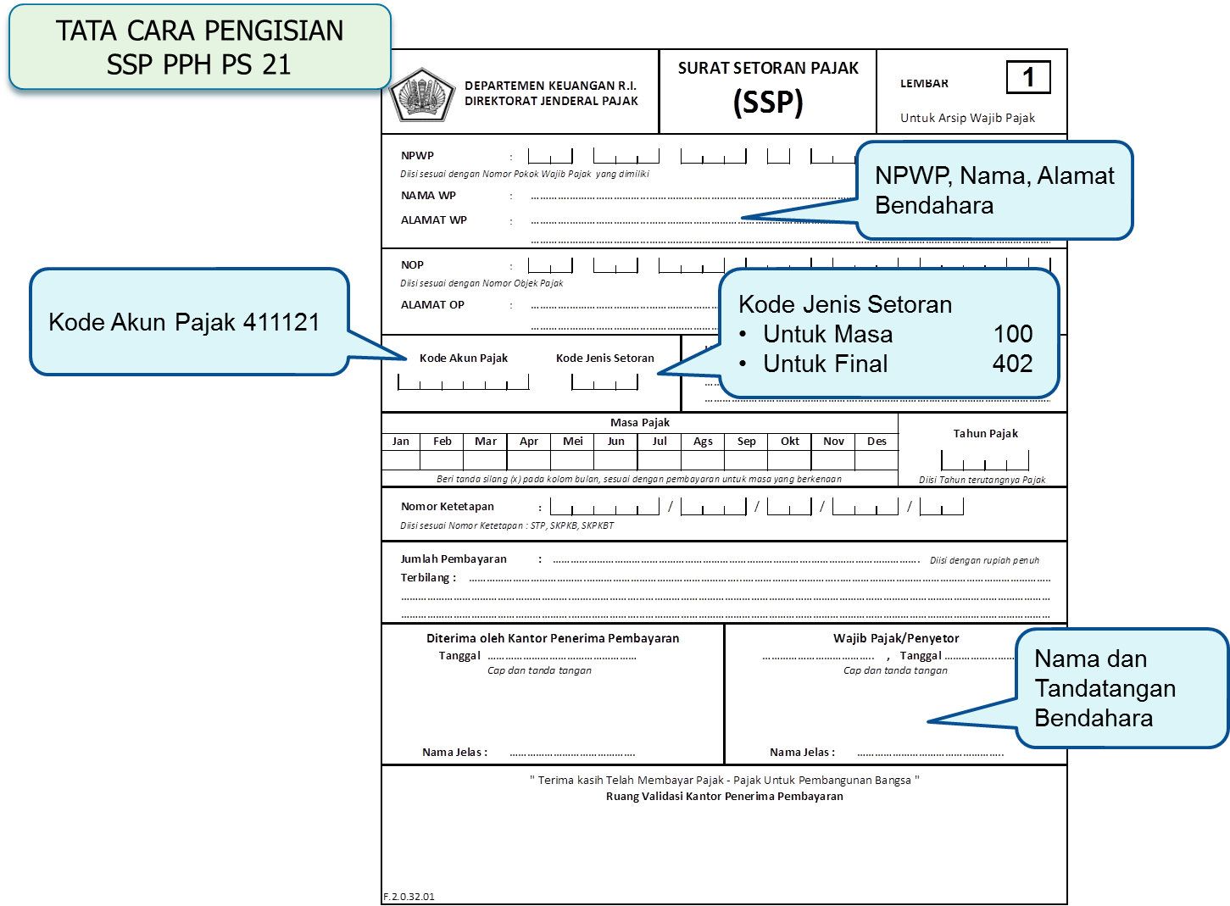

- PPh pasal 22
- Kode setoran pajak: 411122
- Kode jenis setoran: 900
- Jenis setoran: Pemungut PPh pasal 22

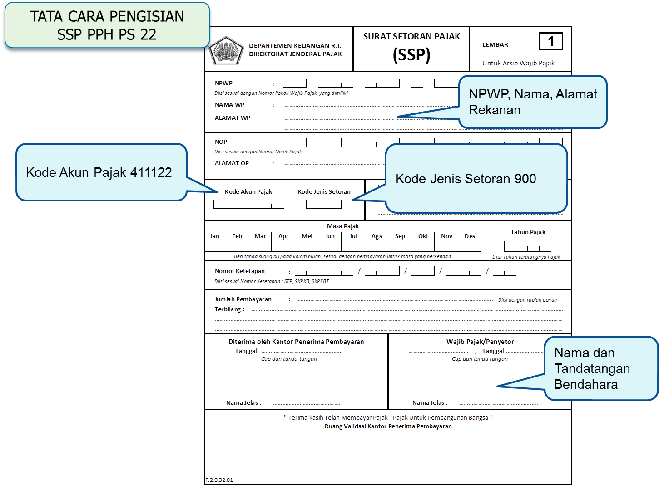

- PPh 23
- Kode setoran pajak: 411124
- Kode jenis setoran: 100
- Jenis setoran: Untuk Sewa

- Kode setoran pajak: 411124
- Kode jenis setoran: 104
- Jenis setoran: Untuk Jasa

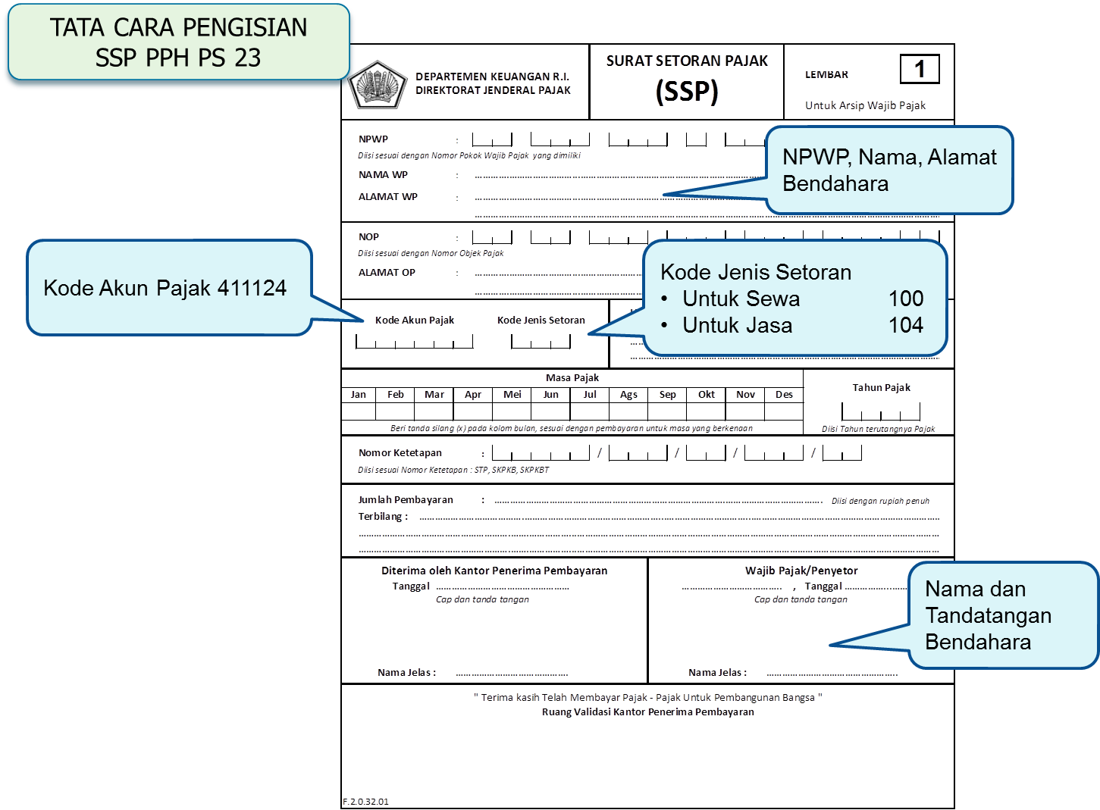

- PPN
- Kode setoran pajak: 411211
- Kode jenis setoran: 900
- Jenis setoran: Pemungut PPN Dalam Negeri

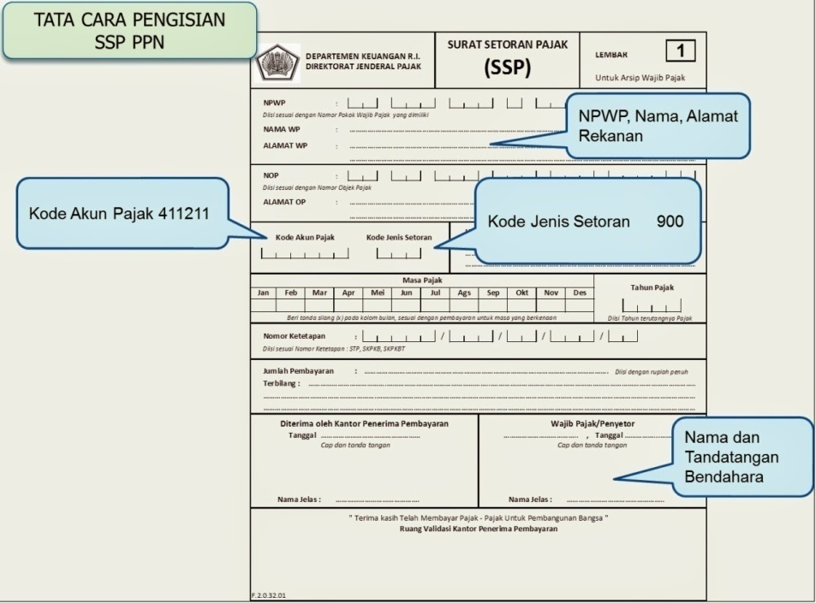

PERTANYAAN YANG SERING MUNCUL dari PENELITI/PELAKSANA PENGABDIAN kepada MASYARAKAT

- Rencana Anggaran Belanja (RAB):

Seandainya pada saat pelaksanaan kegiatan Peneliti/Pengabdian kepada Masyarakat, anggaran yang digunakan tidak sesuai dengan RAB, maka Peneliti/ Pengabdian kepada Masyarakat dapat melakukan perubahan terhadap RAB tersebut dengan dilengkapi Berita Acara Perubahan Penggunaan Anggaran sepanjang TIDAK ADA perubahan jumlah dana Penelitian/Pengabdian kepada masyarakat yang sudah disetujui melalui Surat Perjanjian Pelaksanaan Penelitian/Pengabdian kepada Masyarakat yang ditandatangani oleh PIHAK PERTAMA (LPPM) dan PIHAK KEDUA (Ketua Peneliti/Pengabdian kepada Masyarakat).
Berita Acara memuat perubahan yang dilakukan dan alasan perubahan anggaran. Apabila perubahan rencana anggaran mengakibatkan perubahan jumlah dana Peneliti/ Pengabdian kepada Masyarakat (TIDAK BOLEH MELEBIHI DANA YANG SUDAH DISETUJUI) maka perlu dibuat Addendum pada Surat Perjanjian Penelitian/ Pengabdian kepada Masyarakat.

- Honorarium:
Pembayaran honorarium dikenakan PPh Pasal 21, dengan tarif sesuai ketentuan.
Apabila membayarkan honor, Peneliti/Pelaksana Pengabdian kepada Masyarakat wajib melakukan pemotongan pajak sesuai PPh Pasal 21, dan menyetorkan pajaknya melalui Kantor Pajak setempat atau Bank. Surat Setoran Pajaknya (SSP) dilampirkan pada kuitansi tanda terima honor.
Sedangkan untuk pembayaran transport (misalnya transport responden), Peneliti/Pelaksana Pengabdian kepada Masyarakat perlu melampirkan bukti pembayaran transport dan dilengkapi SPPD, Surat Tugas, Daftar Pengeluaran Riil serta daftar hadir.

- Belanja barang:
Untuk transaksi pembelian barang habis pakai, misalnya ATK, pilihlah toko yang mempunyai NPWP dan merupakan PKP (Pengusaha Kena Pajak), misalnya Gramedia, Gunung Agung, atau Kharisma. Apabila membeli di toko yang merupakan PKP maka secara otomatis pembayaran PPn sudah dilakukan oleh toko yang bersangkutan, sehingga Peneliti/Pelaksana Pengabdian kepada Masyarakat cukup menggunakan kuitansi/bukti bayar dari toko tersebut (sudah tertera pemotongan pembayaran PPn).
Jika pembelian barang kurang dari Rp.1.000.000,00 dan dilakukan di toko yang bukan PKP, Peneliti/Pelaksana Pengabdian kepada Masyarakat perlu melampirkan bukti berupa nota yang dilengkapi dengan stempel, dan kop/logo toko.
Pembelian Barang yang termasuk kategori Barang bukan habis pakai dengan nilai minimal Rp.300.000,00 diakui sebagai Barang Milik Negara (BMN). Barang BMN yang dibeli dengan dana Peneliti/Pelaksana Pengabdian kepada Masyarakat wajib diserahkan ke LPPM, untuk selanjutnya dapat dipinjam oleh Peneliti/Pelaksana Pengabdian kepada Masyarakat yang membutuhkan sesuai prosedur yang ditetapkan LPPM.

- Fotocopy:
Jika biaya fotocopy kurang dari Rp.1.000.000,00 dan dilakukan di toko yang bukan PKP, Peneliti/Pelaksana Pengabdian kepada Masyarakat perlu melampirkan bukti berupa nota yang dilengkapi dengan stempel, dan kop/logo toko.
Jika biaya fotocopy lebih dari Rp1.000.000,00, harus dilakukan di toko yang berstatus PKP di mana biaya yang dibayarkan Peneliti/Pelaksana Pengabdian kepada Masyarakat sudah termasuk pembayaran pajak. Peneliti/Pelaksana Pengabdian kepada Masyarakat cukup melampirkan bukti kegiatan fotocopy yang berupa nota yang dilengkapi dengan meterai, stempel, dan kop/logo toko.

- Konsumsi:
Jika biaya konsumsi menggunakan jasa catering, Peneliti/Pelaksana pengabdian kepada masyarakat perlu melampirkan bukti Surat Setoran Pajak (PPh Pasal 23) dan menyerahkan bukti berupa kuitansi pembayaran yang dilengkapi dengan stempel, meterai, dan kop/logo catering.
Jika biaya konsumsi relatif dengan nominal yang tidak besar, dan konsumsi dibeli di toko kue, rumah makan Padang, atau toko yang sejenis, Peneliti/Pengabdian kepada masyarakat perlu melampirkan bukti berupa nota yang dilengkapi dengan stempel dan kop/logo tempat membeli.

- Belanja Sewa:
Jika Peneliti/Pelaksana Pengabdian kepada Masyarakat dalam melakukan kegiatan Peneliti/Pengabdian kepada masyarakatan (misal untuk pengambilan data) menggunakan kendaraan yang disewa di rental mobil, Peneliti/Pelaksana Pengabdian kepada Masyarakat perlu melampirkan bukti berupa kuitansi yang dilengkapi stempel dan kop/logo rental, dengan redaksi “biaya transportasi dari …… dengan tujuan ……. A.n. ………… tanggal …………..”.

Jika Peneliti/Pelaksana Pengabdian kepada Masyarakat dalam melakukan kegiatan Peneliti/Pelaksana Pengabdian kepada Masyarakat (misal untuk mengumpulkan responden dalam pengambilan data), menyewa ruangan/gedung, maka Peneliti/Pelaksana Pengabdian kepada Masyarakat melampirkan Surat Setoran Pajak (PPh Pasal 23), dilengkapi dengan kuitansi pembayaran yang berstempel dan kop/logo pihak yang menyewakan.

- Penggunaan Binatang/Tumbuhan sebagai objek Penelitian/Pengabdian kepada Masyarakat:
Jika Peneliti/Pelaksana Pengabdian kepada Masyarakat menggunakan binatang atau tumbuhan (kategori pohon keras) secara administratif harus dilakukan pencatatan dengan benar. Pada saat pembelian dicatat sebagai “persediaan” dan pada saat akan dijadikan objek Peneliti/Pelaksana Pengabdian kepada Masyarakat (misalnya binatang akan disembelih) harus dibuatkan “Berita acara proses penyembelihan” agar diketahui pengaruh terhadap jumlah persediaan tersebut (mengurangi jumlah persediaan).

- Perjalanan dinas (SPPD)
Jika Peneliti/Pelaksana pengabdian kepada masyarakat melakukan perjalanan dinas untuk diskusi/konsultasi dengan pakar, ataupun pengambilan data, maka Peneliti/Pelaksana Pengabdian kepada Masyarakat menggunakan Surat Tugas dan SPPD. Seandainya Peneliti/Pelaksana Pengabdian kepada Masyarakat memerlukan Surat Ijin Peneliti/Pelaksana Pengabdian kepada Masyarakat, baik untuk konsultasi maupun pengambilan data ke instansi lain, dapat menggunakan Surat Ijin Penelitian/Pengabdian.

KOP SURAT

Yth. ...............................................
di ................................

Berdasarkan permohonan surat ijin Peneliti/Pelaksana Pengabdian kepada Masyarakat dosen Universitas .......... berikut:
1. Nama | : .................................
NIP | : .................................
Fakultas | : ........
2. Nama | : .................................
NIP | : .................................
Fakultas | : ........
dengan ini kami mohon kiranya Bapak/Ibu dapat memberikan ijin kepada dosen tersebut untuk mengadakan survei/mengambil data untuk kegiatan Peneliti/Pelaksana Pengabdian kepada Masyarakat yang berjudul: ”..........................................................................”.

Kegiatan terkait Peneliti/Pelaksana Pengabdian kepada Masyarakat tersebut akan dilaksanakan pada bulan ........ 20...

Demikian kami sampaikan, atas perhatian Bapak/Ibu kami ucapkan terima kasih.

Ketua LPPM,

................................
NIP
Tembusan Yth.
- Pembantu Rektor I
- Dekan Fakultas .....
- .............

